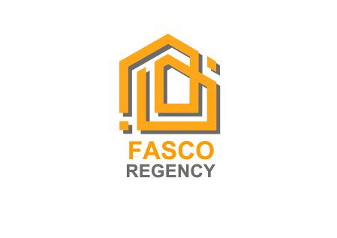
${nama_perusahaan}
DEVELOPER DAN CONTRACTOR
${alamat_perusahaan}
No HP : ${telp_perusahaan}

BERITA ACARA SERAH TERIMA KUNCI DAN RUMAH

Pada Hari ini ${hari_bast}, tanggal ${tanggal_bast} kami yang bertanda tangan dibawah ini :
Nama : ${nama_perusahaan}
Alamat : ${alamat_perusahaan}
(Dalam hal ini disebut PIHAK PERTAMA)
Nama : ${nama_lengkap}
Alamat : ${alamat_ktp}
No KTP : ${nik}
(Dalam hal ini disebut PIHAK KEDUA)
Dengan ini menyatakan hal hal sebagai berikut
- PIHAK KEDUA telah memeriksa dan selanjutnya menerima bangunan tersebut (Rumah Blok ${blok_unit}) berikut kunci- kuncinya sebanyak 2 pcs ( smartdoorlock ) dan kunci kartu dalam keadaan baik dan lengkap dari PIHAK PERTAMA.
- Bahwa apabila setelah bangunan tersebut diterima oleh PIHAK KEDUA dan kemudian PIHAK KEDUA hendak mengadakan perubahan-perubahan fisik bangunan (Renovasi), harus memohon izin dari tetangga sekitarnya.
- Bahwa apabila dengan pekerjaan perubahan-perubahan (renovasi) tersebut mengakibatkan kerusakan jalan lingkungan,bangunan utama, bangunan sebelah menyebelah, maka segala kerusakan tersebut menjadi tanggung jawab PIHAK KEDUA sepenuhnya dan PIHAK KEDUA bersedia memperbaiki dan memulihkan segala kerusakan akibat pekerjaan perubahan tersebut dan PIHAK KEDUA dalam melakukan renovasi harus tetap menjaga kebersihan lingkungan dan dilarang membuang sisa bangunan di lingkungan perumahan.
- Bahwa Pihak Kedua menerima batas waktu pemeliharaan dari PIHAK PERTAMA 60 hari dari ditanda tangani Berita Acara Serah Terima (BAST) bangunan sepanjang PIHAK KEDUA tidak melakukan perbaikan / perubahan sendiri. Dan apabila sudah ada perubahan / renovasi sebelum 60 hari maka PIHAK PERTAMA sudah terlepas dari tanggung jawab atas bangunan tersebut.
5. Bahwa terhitung sejak tanggal ditanda tangani Berita Acara Serah Terima Kunci dan Bangunan ini PIHAK KEDUA menerima pengalihan kewajiban pembayaran listrik, untuk pembayaran PBB (Pajak Bumi dan Bangunan ) rumah dibayarkan oleh pihak kedua setelah proses Pajak penjual & pembeli selesai / setelah penandatangan akad bank.

${nama_perusahaan}
DEVELOPER DAN CONTRACTOR
${alamat_perusahaan}
No HP : ${telp_perusahaan}

6. Apabila ada keluhan setelah menempati rumah, silahkan mengisi form complain yang telah disediakan oleh pihak pertama sesuai dengan ketentuan yang berlaku.
7. Apabila ada kegiatan yang menimbulkan keramaian, bisa konfirmasi terlebih dahulu ke kantor 1 minggu sebelum kegiatan.
8. Pihak Kedua tidak diperkenankan untuk menjemur di depan rumah/di balkon, selama project masih di pegang oleh developer
9. Pihak Kedua tidak diperbolehkan untuk merubah facade yang sudah ditentukan developer sampai dengan project selesai.
10. Iuran Pengelolaan Lingkungan (IPL) yang meliputi iuran air, kebersihan, dan keamanan sebesar Rp. 3.000.000,-/tahun, dibayarkan setiap sebulan sekali Setelah STU.
11. Air akan diputus apabila tidak ada pembayaran selama 2 bulan.
12. Sebelum Serah Terima Unit untuk ADD Penambahan harus lunas sebelum STU.

Demikian Berita Acara Serah Terima Kunci dan Rumah ini dibuat untuk dapat digunakan sebagaimana mestinya.

Yang menyerahkan, Yang Menerima dan menyatakan,
PIHAK PERTAMA, PIHAK KEDUA,
${nama_perusahaan}

(${nama_penandatangan}) (${nama_lengkap})

